Teste de Unidade

Testar a menor parte do sistema

Normalmente feita pelo programador, é o primeiro teste a ser usado.

Usa-se:
Junit
PHPUnit
XXXUnit

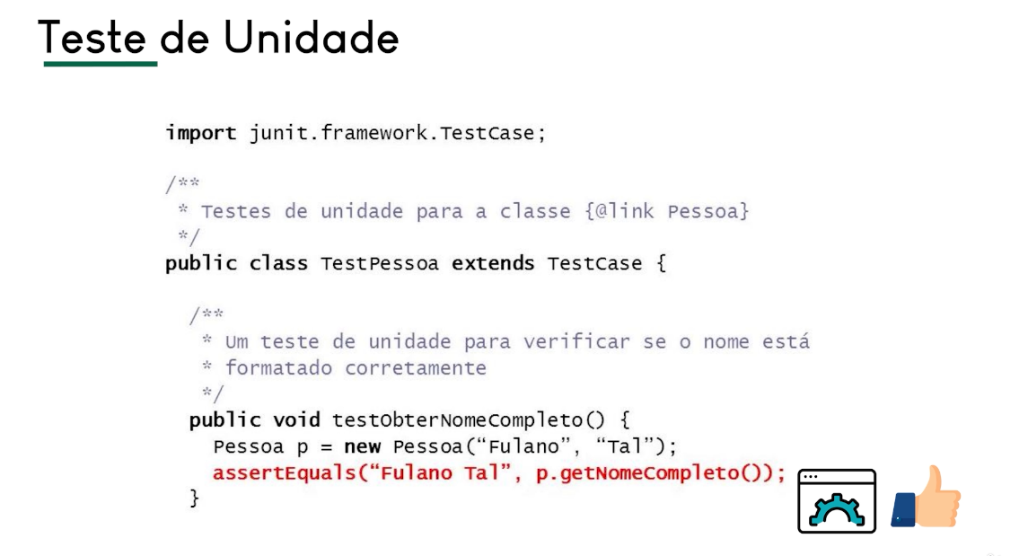
d

O assertEquals(“Fulano tal”, p.getNomeCompleto()) verifica se o Fulano de tal consta na classe getNomeCompleto. Aqui é usado o Junit.

